Burak Çevik’in Yönettiği
“Tuzdan Kaide”
Berlin Film Festivali’ne Seçildi

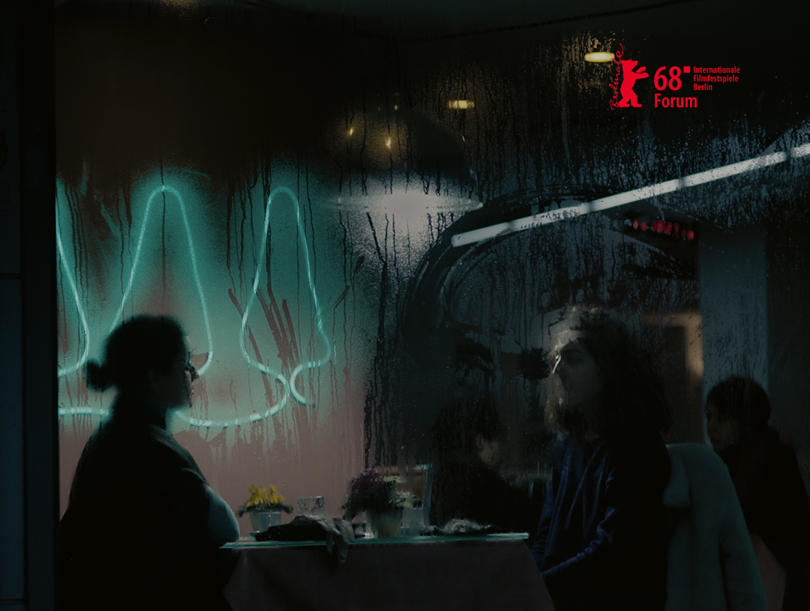

Yapımcılığını Cem Celal Bilge, Arda Çiltepe, Semih Gülen ve Burak Çevik’in üstlendiği
film, Berlin Film Festivali’nin Forum bölümünde dünya prömiyerini yapacak.
Bu yıl 15-25 Şubat tarihleri arasında düzenlenen Berlin Film Festivali’nin Forum bölümü sinemada yenilikçi bir dil arayışında olan yönetmenlerin filmlerinin ağırlıkta olduğu bir seçki gösteriyor. Seçkide yer alan Tuzdan Kaide, aynı zamanda Caligari Film Ödülü adaylarından birisi.

Mağarayı andıran bir odada yaşayan otuz yaşlarındaki münzevi bir kadının İstanbul’un ücra köşelerinde ikiz kardeşini arayışını anlatan Tuzdan Kaide, şehrin içinde yapılan zamandan kopuk ve mekânı belirsiz bir yolculuğu konu ediniyor.

Filmin başrolünü Zinnure Türe üstlenirken, filmin kadrosunda Nazan Kesal, Nalan Kuruçim, Nihal Koldaş, Esme Madra, Banu Fotocan, Elit İşcan, Dila Yumurtacı, Reyhan Özdilek ve Ayşe Demirel gibi isimler yer alıyor.
Filmle ilgili daha fazla bilgiye www.tuzdankaide.com üzerinden ulaşılabilir.
Afiş ve filmden kareler: https://we.tl/h7imvNaPOO
İletişim: ardaciltepe@gmail.com

